- 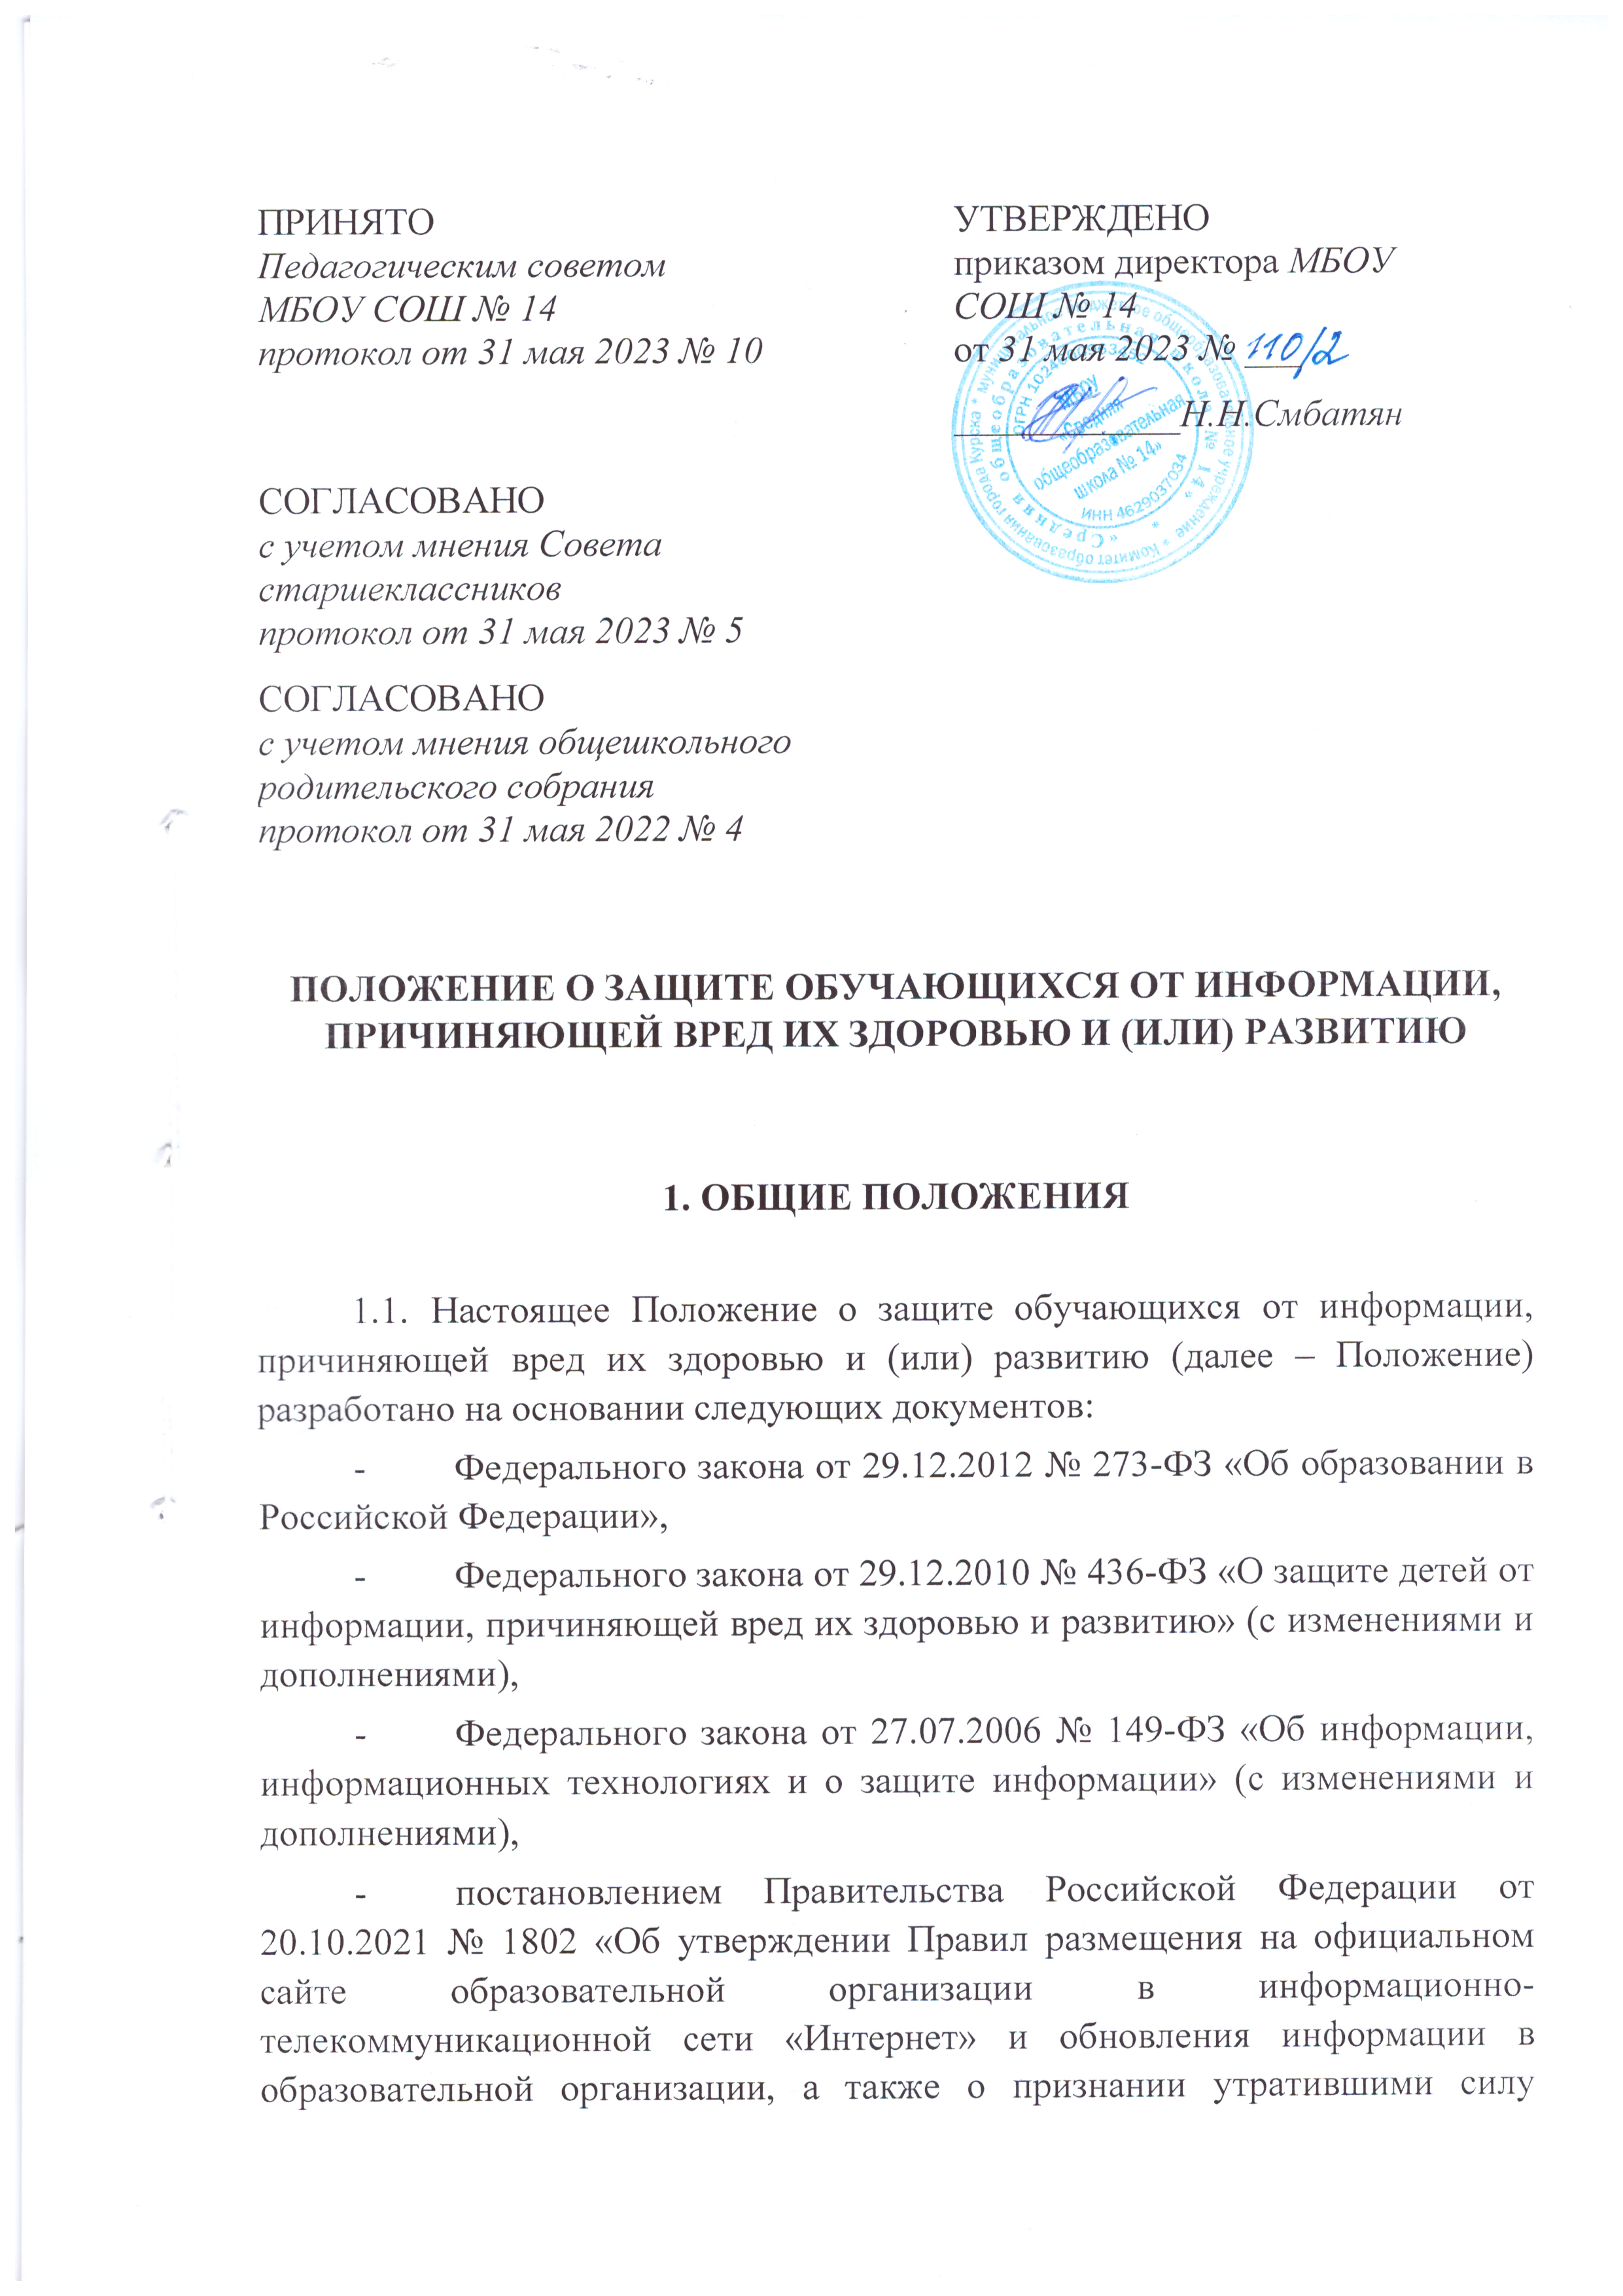некоторых актов и отдельных положений некоторых актов Правительства Российской Федерации»,
- приказом Минкомсвязи России от 16.06.2014 № 161 «Об утверждении требований к административным и организационным мерам, техническим и программно-аппаратным средствам защиты детей от информации, причиняющей вред их здоровью и (или) развитию», иными законодательными, нормативными правовыми актами и информационно методическими материалами,
- Уставом МБОУ «СОШ№14» (далее – Школа).
  - Положение распространяется на все категории обучающихся в Школе, не достигших возраста восемнадцати лет и не объявленных полностью дееспособными (эмансипированными).
  - Положение применяется в целях недопущения случаев получения обучающимися информационной продукции, распространение которой запрещено Федеральным законом среди лиц, не достигших возраста восемнадцати лет и не объявленных полностью дееспособными, и обязательно для всех работников Школы.
  - К информации, причиняющей вред здоровью и (или) развитию обучающихся, относится информация:
- запрещенная для распространения среди обучающихся;
- распространение которой среди обучающихся определенных возрастных категорий ограничено.
1.5. К информации, запрещенной для распространения среди обучающихся, относится информация:
- побуждающая обучающихся к совершению действия, представляющих угрозу их жизни и (или) здоровью, в том числе к причинению вреда своему здоровью, самоубийству;
- способная вызвать у обучающихся желание употребить наркотические средства, психотропные и (или) одурманивающие вещества, табачные изделия, алкогольную и спиртосодержащую продукцию, принять участие в азартных играх, заниматься проституцией, бродяжничеством или попрошайничеством;
- обосновывающая или оправдывающая допустимость насилия и (или) жестокости либо побуждающая осуществлять насильственные действия по отношению к людям или животным, за исключением случаев, предусмотренных настоящим Положением;
- отрицающая семейные ценности, пропагандирующая нетрадиционные сексуальные отношения, направленные на формирование нетрадиционных сексуальных установок, привлекательности нетрадиционных сексуальных отношений, искаженного представления о социальной равноценности традиционных и нетрадиционных сексуальных отношений и формирующая неуважение к родителям и (или) другим членам семьи;
- оправдывающая противоправное поведение;
- содержащая нецензурная брань;
- содержащая информацию порнографического характера;
- о несовершеннолетнем пострадавшем в результате противоправных действий (бездействия), включая фамилии, имена, отчества, фото- и видеоизображения такого несовершеннолетнего, его родителей и иных законных представителей, дату рождения такого несовершеннолетнего, аудиозапись его голоса, место его жительства или место временного пребывания, место его учебы или работы, иную информацию, позволяющую прямо или косвенно установить личность такого несовершеннолетнего.
1.6. К информации, распространение которой среди обучающихся определённых возрастных категорий ограничено, относится информация:
- представляемая в виде изображения или описания жестокости, физического и (или) психического населения, преступления или иного антиобщественного действия;
- вызывающая у обучающихся страх, ужас или панику, в том числе представляемая в виде изображения или описания в унижающей человеческое достоинство форме насильственной смерти, заболевания, самоубийства, несчастного случая, аварии или катастрофы и (или) их последствий;
- представляемая в виде изображения или описания половых отношений между мужчиной и женщиной;
- содержащая бранные слова и выражения, не относящиеся к нецензурной брани.

2. ТЕРМИНЫ И ОПРЕДЕЛЕНИЯ
2.1. Доступ обучающихся к информации – возможность получения и использования обучающимися свободно распространяемой информации.
2.2. Знак информационной продукции – графическое и (или) текстовое обозначение информационной продукции в соответствии с классификацией информационной продукции.
2.3. Зрелищное мероприятие – демонстрация информационной продукции в месте, доступном для обучающихся, и в месте, где присутствует значительное число лиц, не принадлежащих к обычному кругу семьи, в том числе посредством проведения театрально-зрелищных, культурно просветительных и зрелищно-развлекательных мероприятий.
2.4. Информационная безопасность обучающихся – состояние защищённости обучающихся, при котором отсутствует риск, связанный с причинением информацией вреда их здоровью и (или) физическому, психическому, духовному, нравственному развитию.
2.5. Информационная продукция – предназначенные для оборота на территории Российской Федерации продукция средств массовой информации, печатная продукция, аудиовизуальная продукция на любых видах носителей, программы для электронных вычислительных машин (программы для ЭВМ) и базы данных, а также информация, распространяемая посредством зрелищных мероприятий, посредством информационно-телекоммуникационных сетей, в том числе сети «Интернет», и сетей подвижной радиотелефонной связи.
2.6. Информационная продукция для обучающихся – информационная продукция, соответствующая по тематике, содержанию и художественному оформлению физическому, психическому, духовному и нравственному развитию обучающихся.
2.7. Информация, причиняющая вред здоровью и (или) развитию обучающихся – информация (в том числе содержащаяся в информационной продукции для обучающихся), распространение которой среди обучающихся запрещено или ограничено.
2.8. Классификация информационной продукции – распределение информационной продукции в зависимости от ее тематики, жанра, содержания художественного оформления повозрастным категориям обучающихся.
2.9. Места, доступные для обучающихся – общественные места, доступ ребенка в которые и (или) нахождение обучающегося в которых не запрещены, в том числе общественные места, в которых обучающийся имеет доступ к продукции средств массовой информации и (или) размещаемой в информационно-телекоммуникационных сетях информационной продукции.
2.10. Натуралистическое изображение или описание – изображение или описание в любой форме и с использованием любых средств человека, животного и (или) животного, действия (бездействия) события, явления, их последствий с фиксированием внимания на деталях, анатомических подробностях и (или) физиологических процессах.
2.11. Оборот информационной продукции – предоставление и (или) распространение информационной продукции, включая ее продажу (в том числе распространение по подписке), аренду, прокат, раздачу, выдачу из фондов общедоступных библиотек, публичный показ, публичное исполнение (в том числе посредством зрелищных мероприятий), распространение посредством эфирного или кабельного вещания, информационнотелекоммуникационных сетей, в том числе сети «Интернет».

- ОБЩИЕ ТРЕБОВАНИЯ К ОБОРОТУ ИНФОРМАЦИОННОЙ ПРОДУКЦИИ
3.1Оборот информационной продукции, содержащей информацию, предусмотренную п. 1.5. настоящего Положения, не допускается, за исключением случаев, предусмотренных настоящим Положением.
3.2.Оборот информационной продукции, содержащей информацию, запрещенную для распространения среди обучающихся в соответствии с п.1.5. настоящего Положения, в местах, доступных для обучающихся, не допускается без применения административных и организационных мер, технических и программно-аппаратных средств защиты, обучающихся от указанной информации.
3.3.Оборот информационной продукции, содержащей информацию, предусмотренную п. 1.4. настоящего Положения, без знака информационной продукции, не допускается, за исключением:
3.3.1.Учебников и учебных пособий, рекомендуемых или допускаемых к использованию в образовательном процессе в соответствии с законодательством об образовании;
3.3.2.Телепрограмм, телепередач, транслируемых в эфире без предварительной записи;
3.3.3.Информационной продукции, распространяемой посредством радиовещания;
3.3.4.Информационной продукции, демонстрируемой посредством зрелищных мероприятий;
3.3.5.Периодических печатных изданий, специализирующихся на распространении информации общественно-политического или
производственно-практического характера;
3.3.6.Информации, распространяемой посредством информационно- телекоммуникационных сетей, в том числе сети «Интернет», кроме сетевых изданий;
3.3.7.Комментариев и (или) сообщений, размещаемых по своему усмотрению читателями сетевого издания на сайте такого издания в порядке, установленном редакцией этого средства массовой информации.

- МЕРЫ ПО ОБЕСПЕЧЕНИЮ ЗАЩИТЫ ОБУЧАЮЩИХСЯ

ОТ ИНФОРМАЦИИ, ПРИЧИНЯЮЩЕЙ ВРЕД ИХ ЗДОРОВЬЮ И (ИЛИ) РАЗВИТИЮ
4.1. Назначение работника, из числа заместителя директора Школы, ответственного за применение административных и организационных мер защиты обучающихся от информации, причиняющей вред их здоровью и (или) развитию, учитывающих специфику оборота информационной продукции, запрещенной для обучающихся, и за проверку порядка их применения.
4.2. Контроль за соответствием содержания и художественного оформления печатных изданий, полиграфической продукции (в том числе тетрадей, обложек для книг, закладок для книг), включая выдаваемую обучающимся в библиотеке художественную, научную и научно-популярную литературу, возрастным особенностям обучающихся, осуществляется работником библиотеки Школы:
- при заказе литературы и периодических изданий работник библиотеки обращает внимание на наличие знака информационной продукции, устанавливаемого производителем;
- в отсутствии указанного знака в установленном порядке осуществляется классификация информационной продукции.
4.3.В Школе запрещается размещение афиши иных объявлений о проведении зрелищного мероприятия с участием обучающихся, не достигших 18 летнего возраста и не объявленных полностью дееспособными, без согласования с директором.
4.4.Контроль использования обучающимися сети Интернет осуществляет педагогический работник, ведущий занятие. При этом педагогический работник:
- наблюдает за целевым использованием компьютера и сети Интернет обучающимися;
- запрещает дальнейшую работу с обучающегося в сети Интернет в случае нарушения обучающимся требований настоящего Положения и иных нормативных документов, регламентирующих использование сети Интернет в Школе;
- принимает меры по пресечению обращений к ресурсам, не имеющим отношения к образовательному процессу.

5. ТЕХНИЧЕСКИЕ И ПРОГРАММНО-АППАРАТНЫЕ

СРЕДСТВА ЗАЩИТЫ ОБУЧАЮЩИХСЯ ОТ ИНФОРМАЦИИ,
ПРИЧИНЯЮЩЕЙ ВРЕД ИХ ЗДОРОВЬЮ И (ИЛИ) РАЗВИТИЮ 5.1. В качестве технических и программно-аппаратных средств защиты обучающихся от информации, причиняющей вред их здоровью и (или) развитию, при предоставлении доступа к информации, распространяемой посредством сети Интернет, Школа применяет:
- средства ограничения доступа к техническим средствам доступа к сети Интернет;
- средства ограничения доступа к сети Интернет с технических средств третьих лиц;
- средства ограничения доступа к запрещенной для распространения среди обучающихся информации, размещенной на сайтах в сети Интернет.

6. ВНУТРЕННИЙ КОНТРОЛЬ И ОТВЕТСТВЕННОСТЬ ЗА
ПРАВОНАРУШЕНИЯ В СФЕРЕ ЗАЩИТЫ ДЕТЕЙ ОТ
ИНФОРМАЦИИ, ПРИЧИНЯЮЩИХ ВРЕД ИХ ЗДОРОВЬЮ И (ИЛИ)

РАЗВИТИЮ
6.1. Внутренний контроль за соблюдением законодательства Российской Федерации о защите детей от информации, причиняющей вред их здоровью и (или) развитию, соответствием применяемых административных организационных мер защиты обучающихся от информации, причиняющей вред их здоровью и (или) развитию, требованиям настоящего Положения, иных локальных нормативных актов Школы.
6.2. При прогнозировании или выявлении ситуаций, которые могут привести к получению обучающимися информационной продукции, распространение которой запрещено Федеральным законом для лиц, не достигших возраста восемнадцати лет и не объявленных полностью дееспособными, ответственные работники незамедлительно информирует директора Школы.
6.3. Обращения, жалобы или претензии о нарушениях законодательства Российской Федерации о защите детей от информации, причиняющей вред их здоровью и (или) развитию, включая несоответствие применяемых административных и организационных мер защиты обучающихся от информации, причиняющей вред их здоровью и (или) развитию, требованиям настоящего Положения, иных локальных нормативных актов Школы в указанной сфере, а также о наличии доступа обучающихся к информации, запрещенной для распространения рассматриваются:
- в отношении обучающихся – комиссией по урегулированию споров между участниками образовательных отношений;
- в отношении работников Школы – специально создаваемой в разовом порядке комиссией, формируемой административным аппаратом и действующей под руководством директора Школы.
6.4.При поступлении жалоб или претензий о наличии доступа обучающихся к информации, запрещенной для распространения, установление причин и условий возникновения такого доступа и принятие мер по их устранению осуществляется в течение десяти рабочих дней со дня получения обращений.
6.5.Нарушение законодательства Российской Федерации о защите детей от информации, причиняющей вред их здоровью и (или) развитию, а также требований настоящего Положения влечет за собой ответственность в соответствии с законодательством Российской Федерации.

7. ЗАКЛЮЧИТЕЛЬНЫЕ ПОЛОЖЕНИЯ
7.1. Настоящее Положение о защите обучающихся от информации, причиняющей вред их здоровью и (или) развитию является локальным нормативным актом Школы, принимается на педагогическом совете, согласовывается с родительским комитетом и Советом обучающихся и утверждается приказом директора Школы.
7.2. Все изменения и дополнения, вносимые в настоящее Положение, оформляются в письменной форме в соответствии действующим законодательством Российской Федерации.
7.3. Данное Положение принимается на неопределенный срок. Изменения и дополнения к Положению принимаются в порядке, предусмотренном п.7.1. настоящего Положения.
7.4. После принятия Положения (или изменений и дополнений отдельных пунктов и разделов) в новой редакции предыдущая редакция автоматически утрачивает силу.

